Уважаемые учащиеся и родители!
Автономная некоммерческая организация «Красноярский региональный центр поддержки местных сообществ «Развитие» в период с 29 мая по 29 июня 2020 года проводит анкетирование с целью выявления уровня удовлетворенности участников образовательных отношений качеством условий осуществления образовательной деятельности.
Просим Вас принять активное участие в анкетировании и оценить доброжелательность, вежливость работников образовательной деятельности образовательной организации, в которой ВЫ получаете образование.
Ваше участие в НОКУООД будет способствовать:
- получению объективных данных о состоянии системы образования;
- обеспечению открытости и доступности системы образования;
- повышению качества деятельности образовательной организации.
Результаты НОКУООД муниципального образования город Дивногорск будут представлены на федеральном портале «Официальный сайт для размещения информации о государственных (муниципальных) учреждениях» http://bos.gov.ru/, на официальном сайте администрации города Дивногорска и на сайте отдела образования города Дивногорска https://divedu.ru//
Нам важно Ваше мнение!
Только с Вашей помощью, сотрудничеством, объективной оценкой условий осуществления образовательной деятельности возможно усовершенствование системы образования!
В связи с профилактическими мероприятиями по предотвращению распространения вирусной инфекции COVID-19 информируем Вас о возможности прохождения онлайн анкетирования в рамках независимой оценки качества условий осуществления образовательной деятельности (НОКО) в домашних условиях посредством персональных компьютеров/ноутбуков/смартфонов.
Достаточно иметь доступ в сеть Интернет. Вы можете пройти анкетирование по ссылке ниже или воспользоваться программой, позволяющей сканировать QR-коды. Сканер QR-кодов можно бесплатно скачать в Google Pay (для Android) или App Store (для iOS).
По данному QR-коду Вы можете принять участие в онлайн анкетировании в интересах независимой оценки образовательной организации г. Дивногорска Красноярского края:

МБОУ СОШ № 4

https://docs.google.com/forms/d/e/1FAIpQLScv7vNzEuM7xunYrqkOd5zKBWy84fe13w3prshu3linEHsHeg/viewform?usp=sf_link | https://docs.google.com/forms/d/e/1FAIpQLSfN9B96cnxsT9agIe82KWwxk1MCMxL-dOXBY2aDBaBeWP4epg/viewform?usp=sf_link
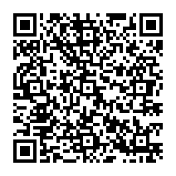 | 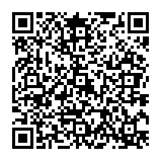
Анкета родителей школьников  (1-11 класс) | Анкета родителей школьников с инвалидностью  (5-11 класс)

https://docs.google.com/forms/d/e/1FAIpQLSc510NbXDFYouGqh8_-J2EpYunVhMdK3deyYDbRGn07QUjm2Q/viewform?usp=sf_link | https://docs.google.com/forms/d/e/1FAIpQLSdxAda-S8pQTitoH87Jpq6dZ562yY2Kb7kdNG2Zb7CpNv0MjQ/viewform?usp=sf_link
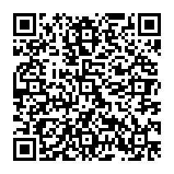 | 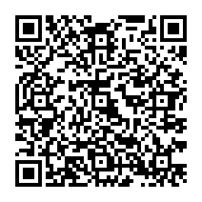
Анкета родителей первоклассников | Анкета обучающегося

Код доступа для всех анкет  в Вашей образовательной организации | Школа13

